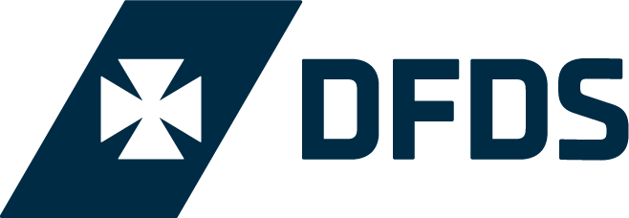

Forespørgsel om at lave filmoptagelse om bord på DFDS-skib

Navn: | Dato for indsendelse af ansøgning:
Organisation: | Kontaktoplysninger (adresse, telefon, e-mail):
Navne på crew-medlemmer: | Antal, størrelse (højde og længde i meter) og registreringsnumre på køretøjer:
Udstyr som anvendes:

Belysning – brug, type og placering

Strømkabler/strømkrav

Ønskede specialeffekter

Ønskede stunts

Opbevaring af udstyr

Brug af trebenet stativ/udliggerarm til kamera eller kameravogn

Brug af boommikrofoner

Brug af et green room-område til skuespillere/præsentationsværter/crew

Liste over scener:

1.

2.

3.

4.

5.

6.

Dato: | Varighed af filmarbejdet (f.eks. én udgående rejse/én returrejse/flere returrejser):
Bookingnummer (hvis I allerede har booket jeres overfart): | Første fremvisning af optagelser:
Beskriv jeres projekt, og hvordan I vil inddrage DFDS i jeres optagelser:

